2022年政府可用财力及转移支付和预算平衡
有关情况的说明

2022年我县地方财政收入预算16800万元（其中：税收收入11808万元，非税收入4992万元），加上上级补助收入172781万元（其中：返还性收入1630万元，一般性转移支付补助收入86032万元，专项转移支付补助收入85119万元），加上上年结余结转1398万元，调入预算稳定调节基金1174万元，减去专项上解支出758万元，全县可用财力为191395万元。
2022年支出预算安排191395万元，年初预算收支平衡。

陇县政府性债务有关情况的说明

2021年市上批准下达我县政府债务限额23.45亿元，其中：一般债务限额15.25亿元、专项债务限额8.17亿元。截止2021年底，全县政府性债务余额18.96亿元（其中：一般债务11.08亿元，专项债务7.88亿元）全部为县级债务。按照我县综合财力测算，政府负有偿还责任的债务在省测算的限额规模内。政府低于全市平均水平，债务风险在可控范围内。2022年政府债务限额等市上核定后公开。2022年政府债务余额待年底汇总后公开。
在政府性债务管理方面要严格执行新《预算法》和中省市政府性债务管理办法的规定，对政府债务实行规模控制，严格限定举债程序和资金用途，把政府债务分门别类纳入全口径预算管理，实现“借、用、还”相统一。

陇县2022年 “三公经费”预算及说明
金额单位：万元
单位名称 | 三公经费
 | 合计 |  | 因公出国出境费 | 公务接待费 | 公务用车购置 | 公务车辆运行维护费
2022年预算合计 | 434.7 |  | 0 | 101.1 | 0 | 334.3
说明：2022年全县三公经费预算总额为434.7万元，较2021年预算数减少1.8万元，下降0.41%（其中：公务接待费减少0.6万元，下降0.59%；公务车辆运行维护费减少0.5万元，下降0.15%）。

2022年巩固脱贫攻坚成果和乡村振兴资金情况说明

2022年，县本级财政预算安排乡村振兴专项资金2300万元，其中：产业发展资金777万元，基础设施建设203万元，教育扶贫、贴息贷款等1220万元，乡村振兴专项工作经费100万元。2021年财政预算安排的扶贫专项资金2100万元，比2021年预算安排数增长9.52%，占地方一般预算收入16800万元的13.7%。

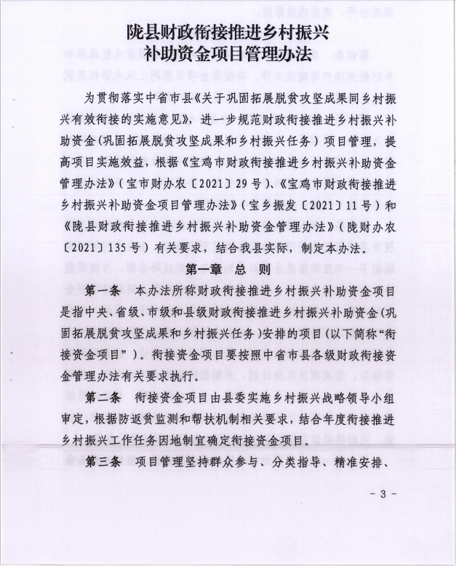
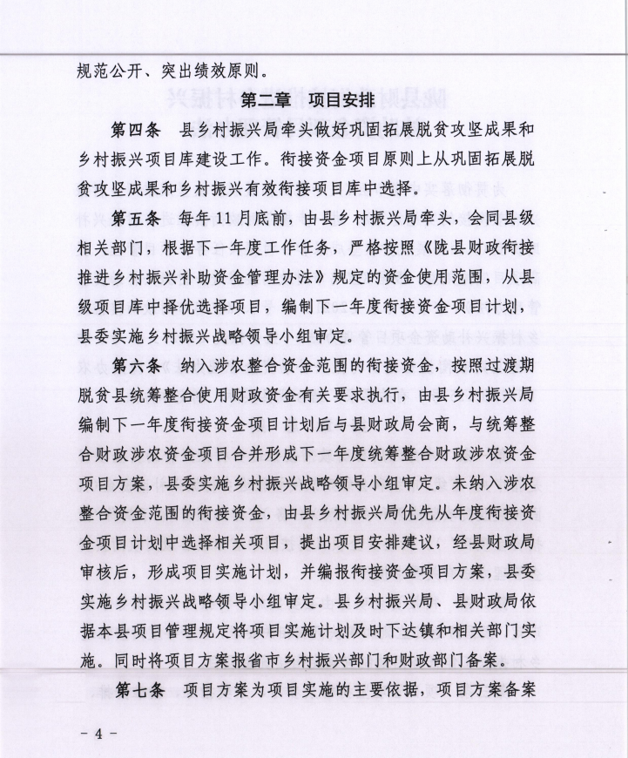
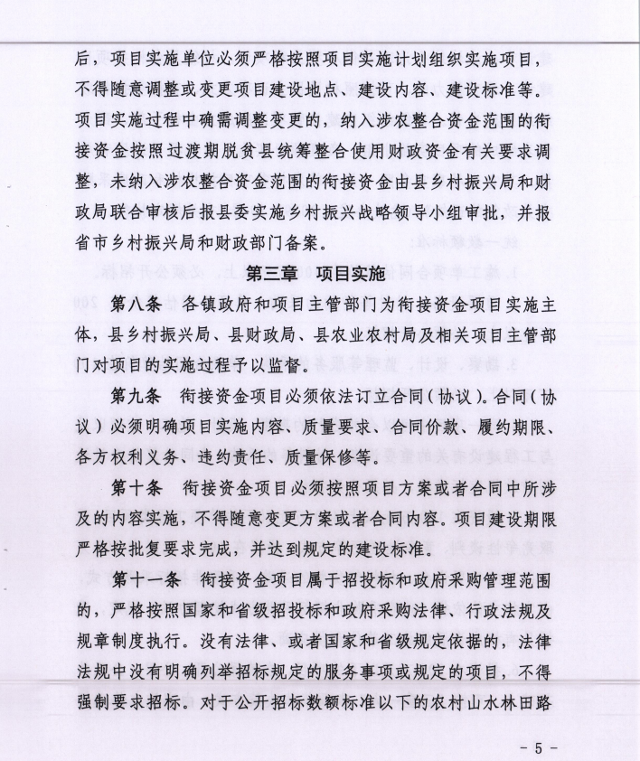
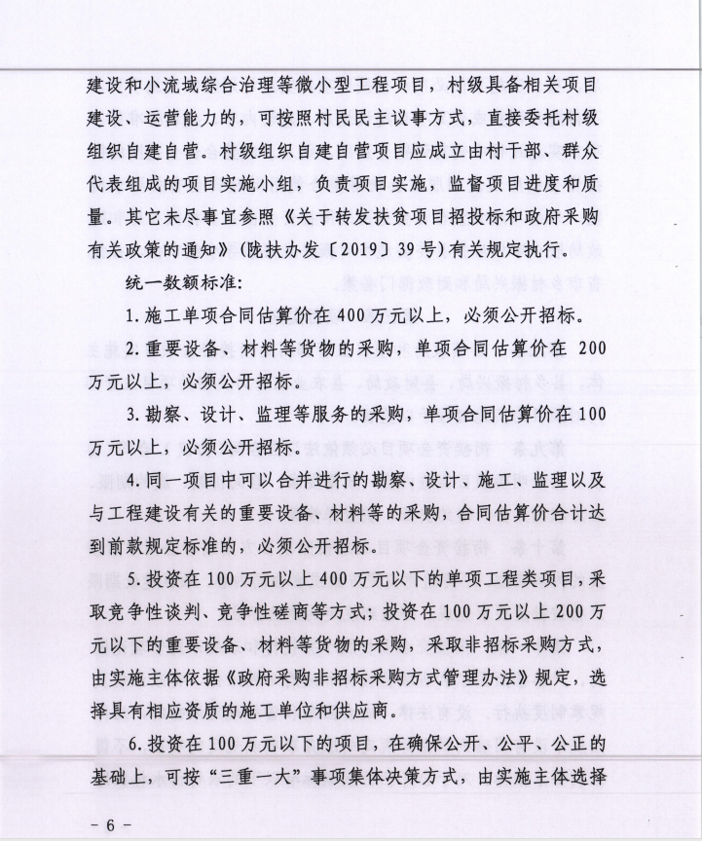
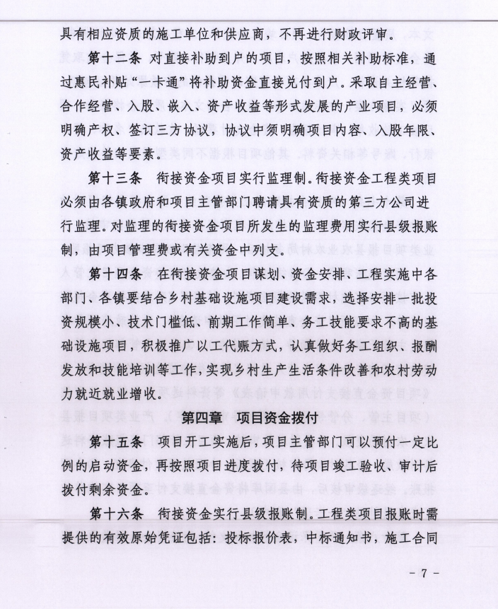
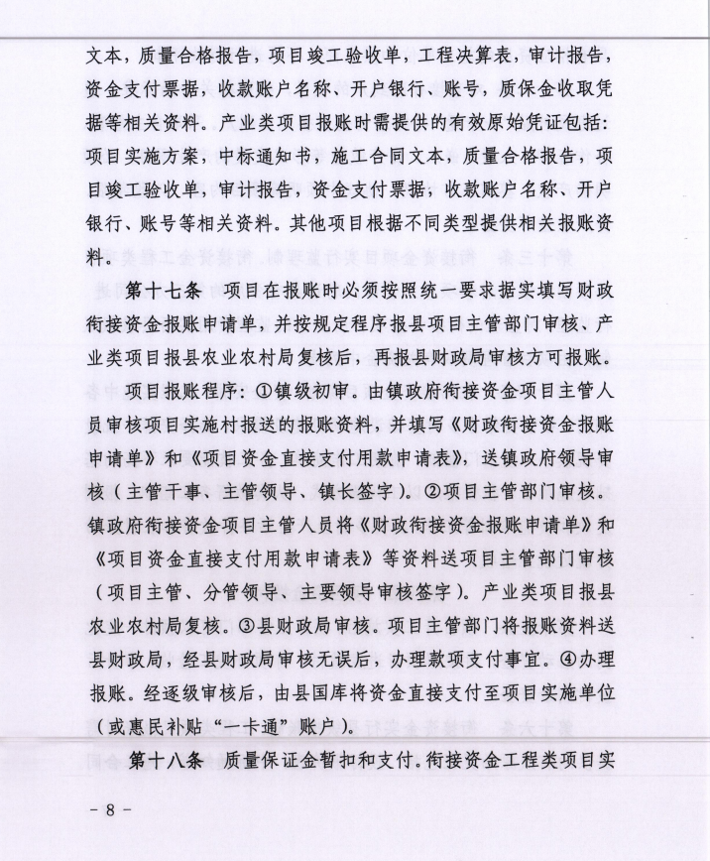
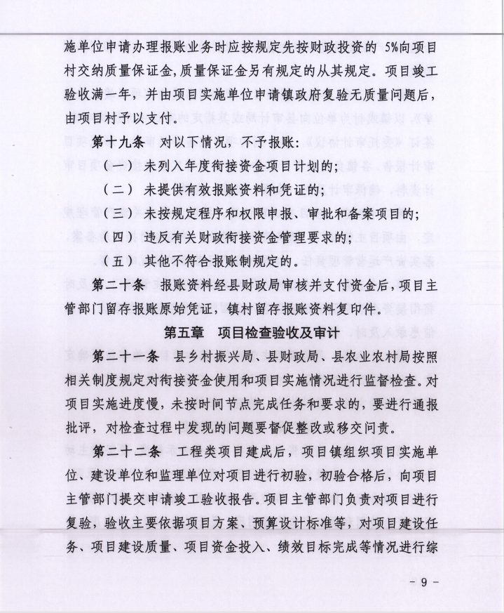
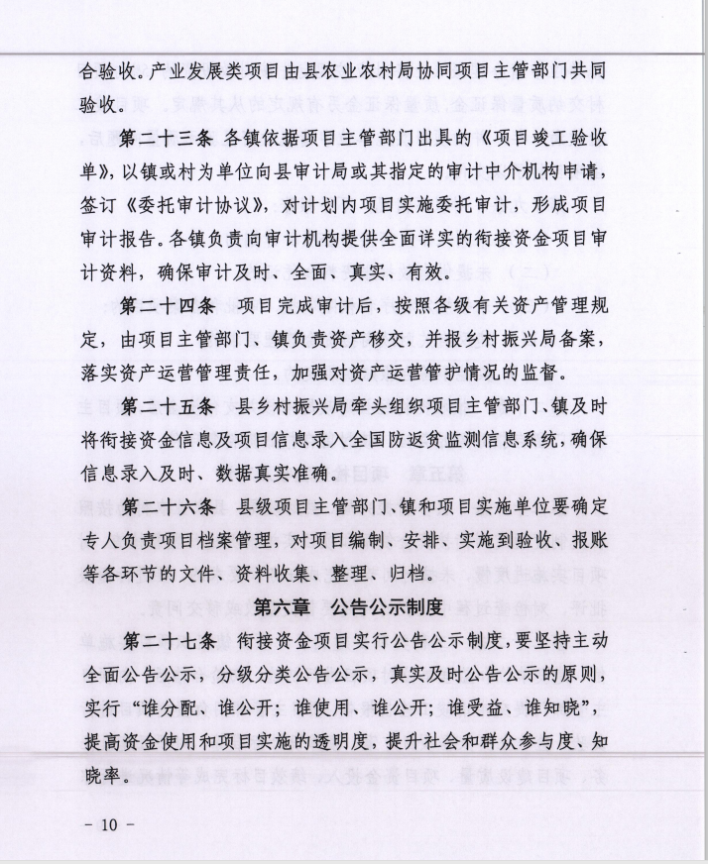
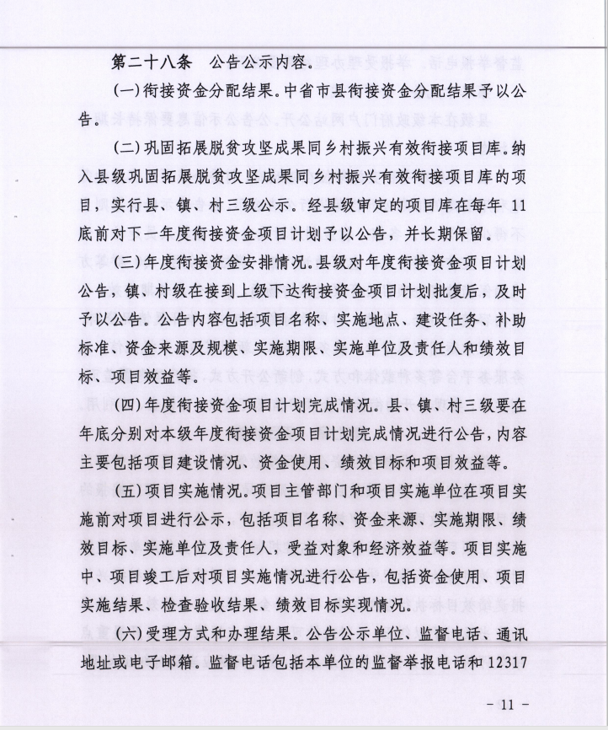
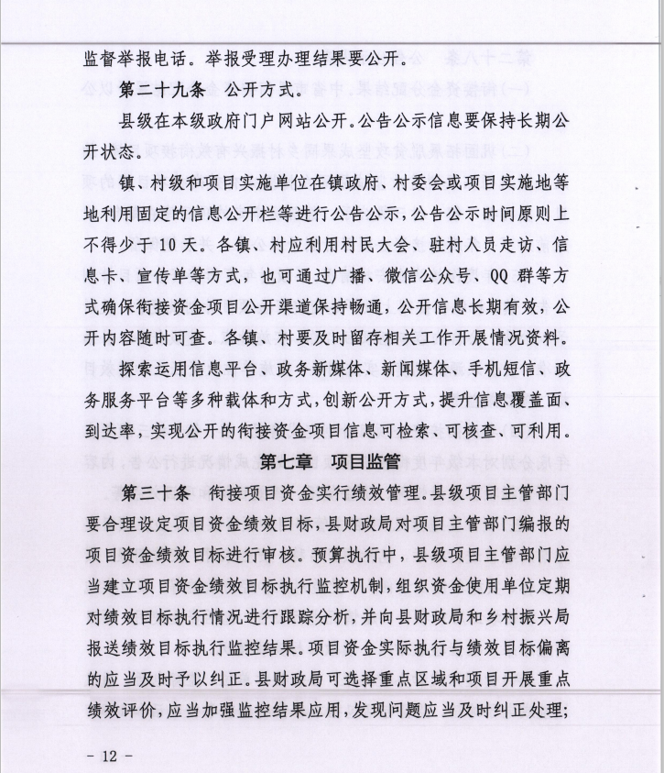
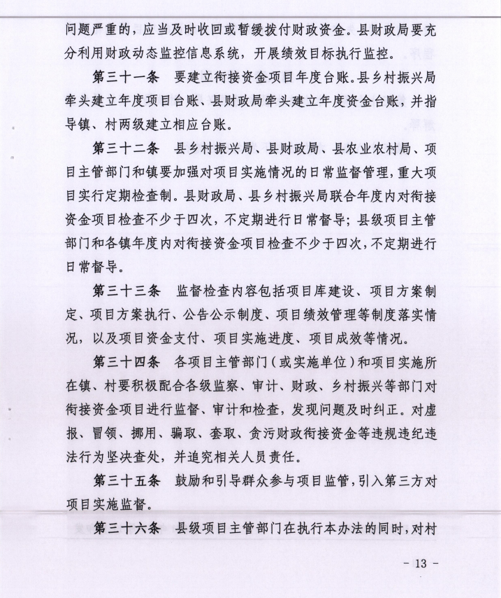
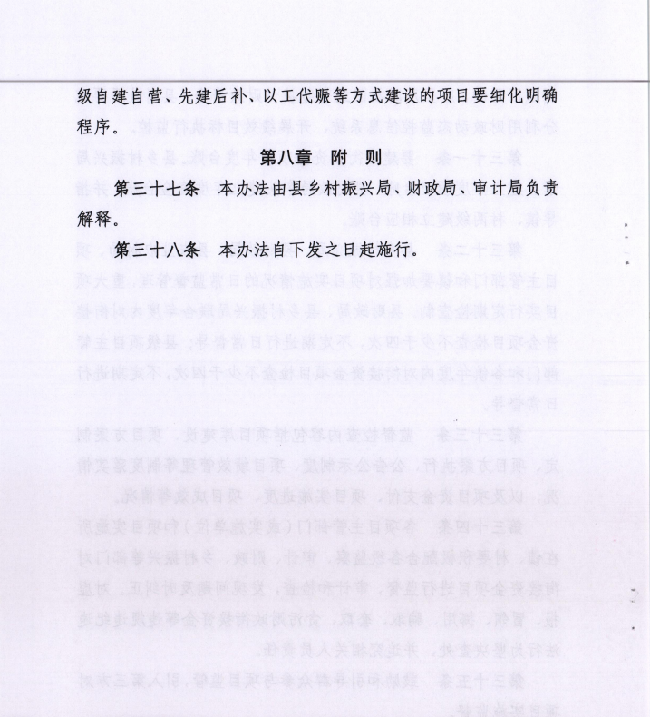
名 词 解 释

1.政府支出功能分类: 主要反映政府的各项职能活动的支出，我国政府支出功能分类设置一般公共服务、外交、国防、公共安全、教育等大类，类下再分款、项两级,如一般公共服务类下分人大事务、发展与改革事务等款支出,通常由财政总预算会计按财政支出的功能详细列示,以反映政府用于各项事务的总括支出。以“教育”为例，类、款、项三级结构对应为“教育”—“普通教育”—“小学教育”，反映出政府为完成教育职能在“普通教育”中用于“小学教育”这个具体方面的支出费用多少。
2. 政府支出经济分类:主要反映政府支出的经济性质和具体用途,通常由使用财政拨款的单位在执行预算执行时具体列示。支出经济分类设类、款两级，比如教育经费中分别有多少用于教师工资、房屋建设、教学设备、修缮等，这种分类更能一目了然地分清“钱花到哪儿去了”。
3.“三公”经费：是指用财政拨款安排的因公出国（境）费、公务用车购置及运行费和公务接待费。其中:因公出国（境）费反映单位公务出国（境）的国际旅费、国外城市间交通费、住宿费、伙食费、培训费、公杂费等支出；公务用车购置及运行费反映单位公务用车车辆购置支出（含车辆购置税、牌照费）及按规定保留的公务用车燃料费、维修费、过路过桥费、保险费、安全奖励费用等支出；公务接待费反映单位按规定开支的各类公务接待（含外宾接待）支出。
4.机关运行经费：为保障行政单位（包括参照公务员法管理的事业单位）运行用于购买货物和服务的各项公用经费，包括办公费、印刷费、邮电费、差旅费、会议费、福利费、日常维修费、专用材料及办公用房水电费、办公用房取暖费、办公用房物业管理费、公务用车运行维护费以及其他费用。
5.一般公共预算：是指以税收为主体的财政收入，安排用于保障和改善民生、推动经济社会发展、维护国家安全、维持国家机构正常运转等方面的收支预算。
6.政府性基金预算：是指国家通过向社会征收以及出让土地、发行彩票等方式取得收入，并专项用于支持特定基础设施建设和社会事业发展的财政收支预算，是政府预算体系的重要组成部分。
7.社会保险基金预算：是根据国家社会保险和预算管理法律法规建立、反映各项社会保险基金收支的年度计划，因失业保险、职工基本医疗保险、工伤保险基金、生育保险、新型农村合作医疗、城镇居民基本医疗保险实行市级统筹，县级只编制城乡居民基本养老保险基金预算和机关事业单位养老保险基金预算。
8.国有资本经营预算：是指政府以所有者身份依法取得国有资本收益，并对所得收益进行分配而发生的各项收支预算，是政府预算的重要组成部分。
9.地方政府一般债务：指纳入一般预算管理，使用一般公共预算收入偿还的债务。
10.地方政府专项债务：指纳入基金预算管理，使用政府性基金收入、项目收益形成的专项收入偿还的债务

